**学習教育プロセスと学修成果の可視化の推進について**

副学長（教育担当）・教務委員長　皆川　勝

7月23日（月）開催の大学協議会で提案した「教育に関する施策提案」に対して各学部等から意見が提示された．それら意見を踏まえて教育開発機構にて再検討し，回答と再提案として11月19日（月）開催の大学協議会に提案した．提案は基本的方針として了承されたことから，あらためて内容を整理して「教育施策に関する基本方針2020」(11月27日付)として提示した．了承された内容の多くは，習う学習から修める学修への転換，そのための学修成果の可視化に関わる方針である．本稿では，基本方針の概要を改めて整理すると共に，学習教育システムの可視化と学修成果の可視化の推進に関する小職の考えを述べることとする．

「教育施策に関する基本方針2020」(11月27日付)概要版

(1)全体

1. クオーター制の推進

* 原則としてすべての科目をクオーター開講とする．
* 履修指導及び履修登録を学期開始前に行うこととする．
* 全科目について紹介・ガイダンス内容を中心として動画を収録し，配信・開示
* 月曜と木曜，火曜と金曜など，追開講の曜日時間の統一を図る．
* 水曜日午前は週1回開講の科目やセメスター科目を開講する．
* 5及び6時限については，学生の自由な意思により選択できる科目のみを開講する．
* 教室の余裕の範囲で並行授業を積極的に採用すると共に，科目のスリム化を推進する．

1. 講義と演習の適切な配置

* 講義演習の3単位科目を推進し，積極的に導入を図る．
* 学修効果を最大化するための適切な授業パターンを採用する．

1. 科目のスリム化

* 専門基礎科目の卒業要件単位数は30単位以上とする．開講単位数は，選択の余裕を2倍以下にする．
* 専門科目の卒業要件単位数は60単位以下とする．開講単位数は，選択の余裕を概ね1.2倍～1.3倍以下にする．

1. 科目配当

* 専門科目と共通的科目の比率を年次進行に従って逆転させる配当を基本とする．
* 専門教員が関わる科目を1年次から適切に4年次まで配当する．
* ，知識の積み上げを求めない科目や講義中心で授業中の演習を不要とする科目等については，積極的に4年次へ移行する．

1. 成績評価

* 卒業要件，進級条件や卒業研究着手条件を満たすのに必須な科目について，追試験制度を導入する．
* 卒業研究の成績を不可と判定をする可能性がある場合には，複数教員による審査を経ることとする．

1. CAP制

* セメスターごとの上限履修単位数を20単位とする．前学期のf-GPAにより上限履修単位数を24単位に緩和する．クオーターごとの上限履修単位数は設定しない．
* 海外研修等において取得した単位，教職課程の卒業要件に含まれない単位は，履修上限単位から除外する
* 他大学等で取得した単位については，単位の認定のみ行い，GPAに算入しない．
* 最少履修者数
* 3年間にわたって履修者数が一定数を超えない場合には，原則としてその次の年度に科目を廃止する．
* 授業内容の開示など
* 教育・学習内容の担当教員・履修学生以外の教職員・学生への開示と，本学の優れた教育内容の社会への発信，ならびにこれらのアーカイブ化を推進する．
* 科目の内容を端的に表す資料を原則全科目について開示する．
* 講義収録システムを導入して，全科目について，その講義内容を収録・開示することを目指す．

1. シラバスの改善

* シラバス記載の情報のみにより，学修方法やその成果を理解できるようにシラバスを改善する．
* 授業ごとの学修コンテンツを開示する．

(2) 初年次教育から始めるPBL科目

* １年次に，「東京都市大学型 導入教育“心に学びの灯を点ける”プログラム」 を実施する．
* ウォーミングアップセミナーⅠ・Ⅱ・Ⅲプログラムを開発し，実施する．
* フレッシャーズキャンプでは現行プログラム＋一部自校教育に関する共通WSを導入する．
* 1年次の新規科目SD PBL(1)では，PBL基礎力訓練プログラムとしてデザインし実施する．
* 2年次に新規科目SD PBL(2)，3年次に新規科目SD PBL(3)を設置し，都市大が修得目標に掲げるコンピテンシーを各学科の専門性を活かしながら段階的に養成するカリキュラムを設計し実施する．

(3) 教養科目

* 課題探求型のアクティブラーニング(AL)を全教養科目に導入する．

(4) 語学科目

* すべての学生の実際に語学を使う能力の向上を目的とした実用英語(サバイバルイングリッシュ)を受講できるような状況を整える．

(5) 体育科目

* 週1回開講のクオーター科目を全クオーターで開講し，その中から2科目を選択必修させる．
* 行動戦略に関する学生同士の議論を交えたアクティブラーニングを導入する．

(6) 事例研究と卒業研究

* 「卒業研究」のルーブリックの検討，成果指標の精査を行ってより具体的な施策を提案する．
* 卒業研究と事例研究をセメスター科目とする．
* 高学年でTUCPなどの海外プログラムに参加する場合には，遠隔指導の実施や滞在先での学修成果の積極的評価により，卒業研究の履修が海外プログラム参加の障害とならないように配慮する．

本学では，2017年度より大学教育再生加速プログラムが進行中であり，このなかでは，学生の多様な学修の成果を可視化する取り組みを行っている．すなわち，「リテラシー基礎力」「コンピテンシー基礎力」「語学力」「基礎学修力」「専門学修力」「専門実践力」という5つの力に学修成果を集約してレーダーチャートで示し，それを学年進行にともなって変化する定量情報として学生に提供されるのがプレディプロマサプリメント・ディプロマサプリメントである．また，様々な課外活動等の成果を定性情報として集積して視覚化するシステムがTCU-FORCE(TCU-FOR Career Enrollment)である．

一方，このような可視化のための仕組みは，適切な学習教育システムがあってはじめて，有効に機能する．上記の教育施策は，可視化の取り組みが成果を上げるために必須の教育改革である．図-1に示すように，クオーター制，科目数のスリム化，CAP制の厳格化，講義演習形式の授業の推進が，厳選された科目の主体的な学修を可能とし，その結果として学修成果を向上させることにつながる．例えば，CAP制における上限履修単位数が少なくなると，学生の学修態度が変わらず，教員の教授スタイルに変化がなければ，結果として留年する学生が急増するという懸念はもっともである．しかし，教育改革とは，学生の学修態度の変化，教員の教授のあり方の変革を目指すものである．そのような変化を前提としない考えは捨て去るべきである．

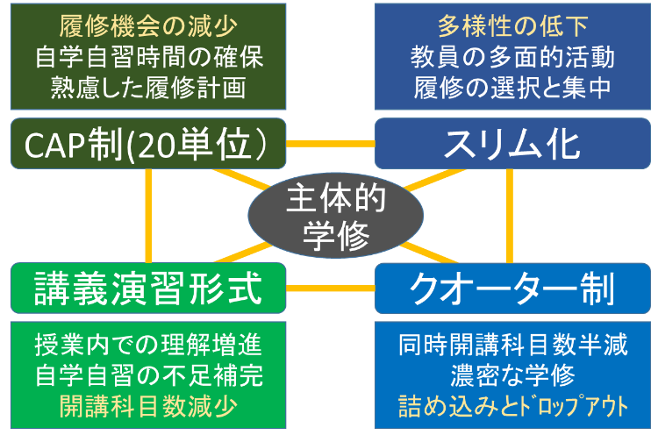

図-1 主体的な学修を促す四つの施策

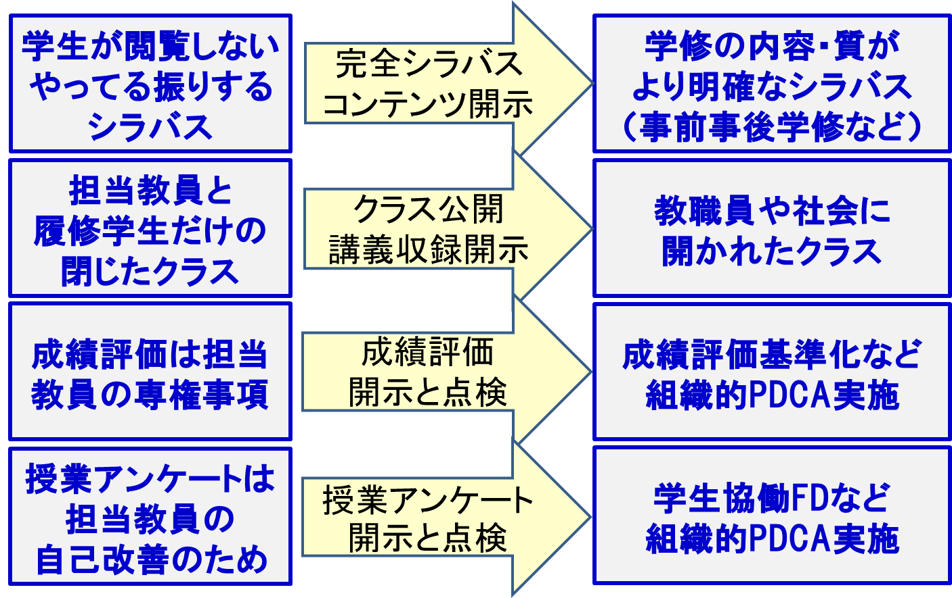

図-2 学習教育プロセスの可視化

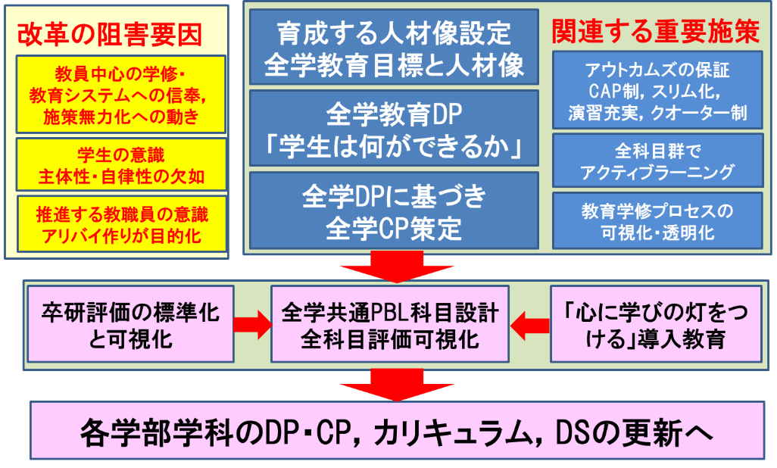

図-3 教育改革施策と改革の阻害要因

学修成果の可視化を推進するうえで，学習教育プロセスの可視化もまた重要である．図-2に示すように，完全シラバス及びコンテンツの開示とクラス公開は，担当する教員と履修する学生との閉じた空間である教室を，他の学生や教職員にオープンにする施策である．

成績評価結果および授業評価アンケート結果の開示と点検は，実施された授業・成績評価を評価するものである．成績評価は教員の役割ではあるが，その結果の説明責任もまた教員が有する．授業評価アンケートは履修学生により実施されていることから，この結果をどのように扱うべきかを決めるのは履修学生であって担当教員ではない．

図-3に今回の教育改革で第一に実施した全学教育目標，全学ディプロマポリシー策定の意味と，教育改革施策項目を示す．これらの改革を実現すことにより，本学の教育がこれまで以上に社会から評価され，有意な人材を世に送りだす大学として認知されてゆくことを願っている．しかし，それを阻む要因は多い．図-3中に示したように，「教員中心の学習教育システムへの信奉と施策無力化への動き」，「主体性・自律性が欠如した学生の意識」，「推進する教職員のアリバイ作りを目的化する意識」などをどのように乗り越えてゆくかが問われていると思う．